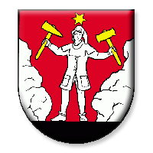
STK Baník Rakovnica vyhlasuje,

Vianočný stolnotenisový turnaj o pohár starostu obce Rakovnica,
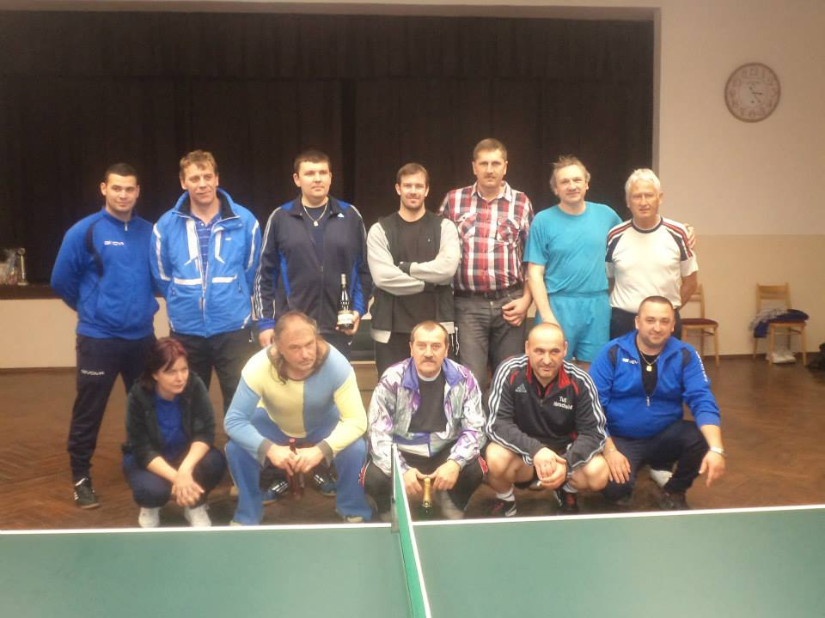
ktorý sa uskutoční dňa 28. 12. 2014 so začiatkom o 9:30 v Kultúrnom dome v Rakovnici.

Štartovné 1 €.

O občerstvenie je postarané.

